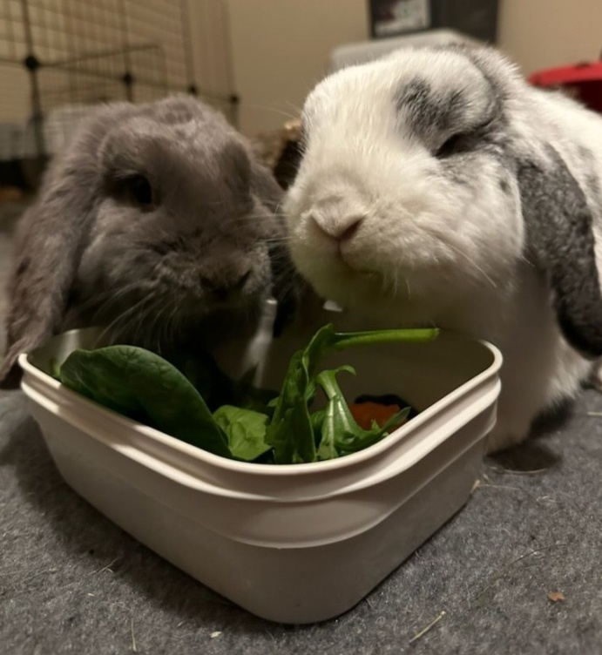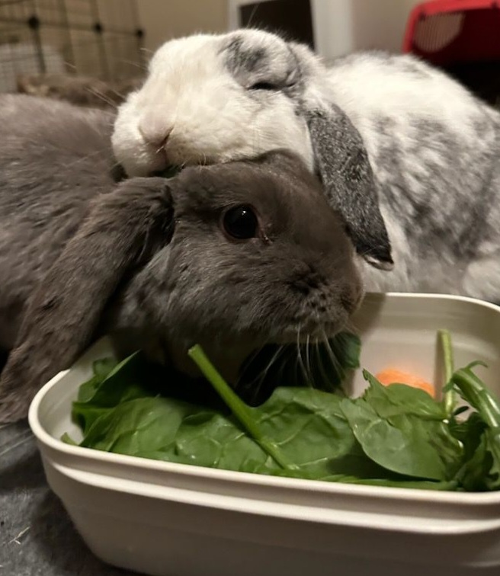

ÅRSMELDING FOR 2023
DYREBESKYTTELSEN NORGE HARSTAD

ÅRSMELDING FOR 2023
DYREBESKYTTELSEN NORGE HARSTAD

Dyrebeskyttelsen i Harstad er en lokalavdeling av Dyrebeskyttelsen Norge. Vi er opptatt av å ivareta dyrs velferd lokalt, ved å gi praktisk hjelp til dyr i nød. Det dreier seg i hovedsak om katter som er blitt hjemløse eller forsømte.
Formål: Vi arbeider etter Dyrebeskyttelsen Norge sine vedtekter og etiske plattform.

Styret i 2023
Leder: Rita Øien
Nestleder: Charles Fondevik
Sekretær: Helene Melå
Kasserer: Elisabeth Meek
Styremedlem: Gunhild Blåsmo Aronsen

1.vara: Gerd Uhre Hartvigsen
2.vara: Vigdis Hanssen
3.vara: Janne Jørgensen
4.vara Bård Meek Hansen

Revisor: Arnold K. Hansen
Representasjon
Til Landsmøtet i Dyrebeskyttelsen Norge på Gardermoen 12.-14.5.2023 deltok styreleder Rita Øien, kasserer Elisabeth Meek og vara Bård Meek Hansen. Bård Meek Hansen er også vara i sentralstyret til Dyrebeskyttelsen Norge.

Aktiviteter
Årsmøte for 2023 ble holdt 14.3.2023
Styret har i 2023 gjennomført 5 styremøter. Vi har hatt jevnlige telefonmøter og kommunikasjon via epost.
Vi har hatt 2 møter i 2023 for alle frivillige som går vakter på kattehuset.
Mattilsynet har også vært på invitert besøk hos oss 9.11.2023.

Medlemmer
Vi hadde ved årsskiftet 81 betalende medlemmer.

Antall henvendelser til oss og annet
Vår vakttelefon har tlfnr 90976720. Vi har hatt 285 henvendelser på telefon. I tillegg har vi hatt 315 henvendelser på epost og 322 på Facebook.
Det er kommet henvendelser om en del forskjellige dyr. Det kom inn 5 bekymringsmeldinger om hunder, og 6 bekymringsmeldinger om katter.
Det kom inn bekymringsmeldinger på andre dyr som oter, kanin, hare, sau og lam.
Vi mottok 7 bekymringsmeldinger ang skada ville fugler, mest måker men også and, sjur og due. Disse henvendelsene ble videreformidlet til Ettersøksringen i Viltnemda i Harstad kommune, som tok seg av disse fuglene. Vi ønsker å rette en stor takk til dem!
11 katter og 1 hund ble gjenforent med eier pga chip. 2 katter ble funnet påkjørte og døde, eier ble funnet pga chip.

På kattehuset og i fosterhjem har vi til sammen hatt 67 katter og to kaniner i 2023. Vi omplasserte 28 katter. 3 av kattene våre på huset ble syke og måtte avlives.

Vi har for tiden 10 aktive fosterhjem. Vi er veldig takknemlige for fosterhjemmene, de gjør en formidabel jobb for oss med sosialisering av redde katter og kattunger som kommer inn til oss.
Vi hjelper også mange som har dyr, uten at vi tar dem inn på huset. Det kan være å svare på spørsmål, komme med gode råd og være til støtte når noen er i en vanskelig situasjon.

Renovering av kattehuset
Høsten 2023 ble det gjort en omfattende renovering av kattehuset. Mye av treverket måtte skiftes, det ble lagt nytt våtromsbelegg på alle gulvene i hele huset, og nye vegger ble satt opp med våtromspanel. Det ble også bygd en bod inne, noe det var et stort behov for. Vi er veldig glade for at denne renoveringen kunne gjennomføres, det har gjort at inneklimaet er betraktelig mye bedre både for mennesker og dyr. Det gjenstår å investere i et lufteanlegg på huset.

Facebook og hjemmeside
Vi har en aktiv facebookside som oppdateres ofte. Denne blir flittig brukt av både medlemmer og ikke-medlemmer. Vi har nå 6386 følgere på Facebook, tallet øker for hvert år. Vi benytter også Facebook for å be om støtte til det vi måtte trenge til dyrene.
I tillegg har vi en egen facebookside som kun kan brukes av styret og av de som går vakter på huset. Her legges vaktlistene ut og ellers annen informasjon.
Vi har også en facebookside for savnet/funnet dyr.
Vi har en lukket gruppe på Facebook for fosterhjem, hvor de kan dele erfaringer og råd med hverandre.
Vi har også en funksjon for bursdagsinnsamling og annen innsamling på Facebook, som gir oss en god del inntekter.
På hjemmesiden vår ligger det informasjon om dyrehold, informasjon om adopsjon av katt, hvordan man kan bli aktiv i Dyrebeskyttelsen og annen informasjon om Dyrebeskyttelsen i Harstad.

Frivillige
Vi ønsker oss flere frivillige, både som vaktgående og fosterhjem. Skal Dyrebeskyttelsen eksistere i Harstad må vi ha frivillige, spesielt som vaktgående, men også som fosterhjem.

Utlån av fangstfeller
Vi har stor pågang på utlån av fellene våre. For det meste blir fellene passet av de som kontakter oss med en bekymringsmelding ang. en katt som er hjemløs, eller de leter etter sin egen katt som er kommet bort. Vi har til sammen 5 feller, to av fellene er ikke levert tilbake til oss. Det er stor slitasje på fellene våre, vi vil etter hvert prøve å kjøpe inn nye feller.

Gaver
Også dette året ble vi tilgodesett med gaver. Både pengegaver, kattemat, sand, klore/klatrestativ og leker, alt dette kommer til god nytte. Vi er veldig glad for det vi mottar, det er mange snille mennesker som vil hjelpe oss og det er vi veldig takknemlig for.
Vi har også fått til sammen 10.288kroner ifm. bursdagsinnsamlinger på Facebook.
Vi har hatt to innsamlingsaksjoner og en Spleis og fikk inn 79.611 kroner. Pengene har gått med til renovering av huset, solskjerming til vinduer og utskifting av klore/klatrestativ til kattene.

Tusen hjertelig takk til dere alle!

Økonomi
Grasrotandelen er den eneste og viktigste grunnen til at vi har økonomi til å drive Dyrebeskyttelsen i Harstad, vi er helt avhengig av denne støtten. Vi har 958 grasrotgivere. Antallet grasrotgivere er stadig økende, vi har fått 20 nye grasrotgivere i 2023. Det er mange som støtter oss på denne måten, og det er vi veldig takknemlige for, og vi håper flere vil velge oss som grasrotgiver.
Vi har bøsser stående hos dyrlegeklinikkene. Fra Dyrebeskyttelsen Norge får vi 60 % andel av medlemskontingenten. Veterinærutgiftene utgjør en meget stor del av våre utgifter.
Vi har også pga de store utgiftene til renoveringen fått et lån på kr 300.000 fra Dyrebeskyttelsen Norge. Lånet er rentefritt med betalingstid på 20 år.

Andre ting
Vi har ikke hatt utbrudd av forkjølelse, influensa eller andre smittsomme sykdommer på huset i 2023.

Målsetting
Vår målsetting er at vi må sikre inntektene til den daglige driften, så som utgifter til dyrlegeregninger, strøm, mat, sand , etc.
Vi skal også arbeide for å øke dyrenes status i samfunnet og bidra med informasjon som gjør at dyrene blir behandlet med respekt og omtanke.

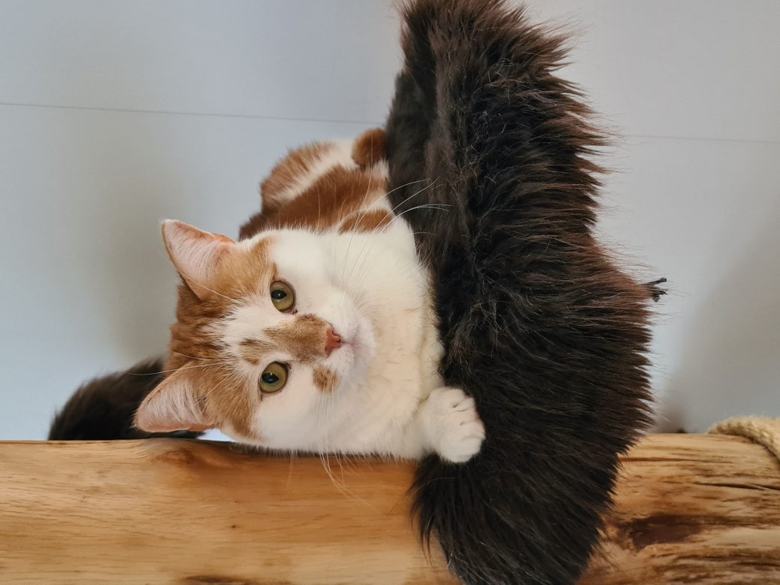

TAKK TIL ALLE SOM HAR BIDRATT TIL Å HJELPE DYR I NØD!

